DIVIÉRTETE APRENDIENDO EN LÍNEA EL JAPONÉS DEL MANGA Y EL ANIME
PRESENTAMOS LA PÁGINA WEB:
El japonés del manga y el anime

El cómic y la animación japoneses son productos muy populares entre los jóvenes de todo el mundo. Al parecer, muchos de los estudiantes actuales de la lengua japonesa decidieron empezar el aprendizaje del idioma a raíz de su encuentro con el manga y/o el anime. Sin embargo, dada la gran variedad de géneros tratados y los muy variados personajes que aparecen, resulta bastante difícil comprender las expresiones empleadas en el manga y el anime puesto que muchas de ellas no suelen figurar en los libros de texto ni tampoco en los diccionarios normales.
¡Para todos esos interesados hemos creado esta nueva página web!
http://anime-manga.jp

http://anime-manga.jp

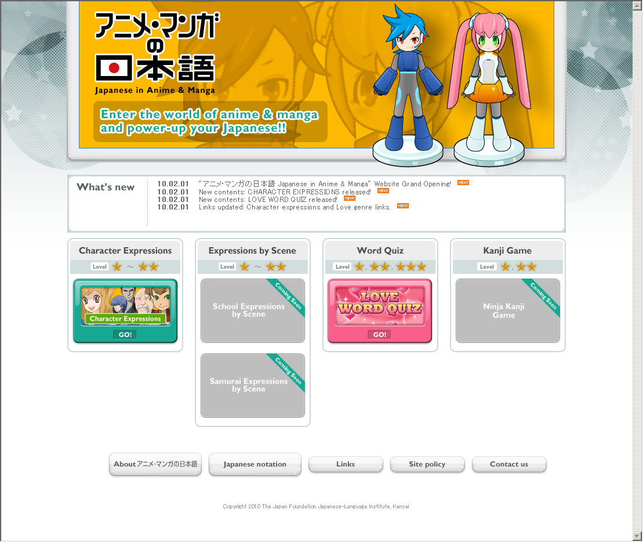

Características de la página

Aprende japonés con interesantes ejemplos extraídos de expresiones reales empleadas actualmente en mangas y series de animación populares en el extranjero.
1

Disfruta con las explicaciones dadas por personajes parecidos a aquellos que encuentras normalmente en un manga o serie de animación: aprende manga desde un mundo manga.

2

Dependiendo de tus intereses y nivel de conocimiento del idioma, escoge tú mismo el contenido y formato del aprendizaje mientras disfrutas con tests y juegos variados.

3

Contenidos

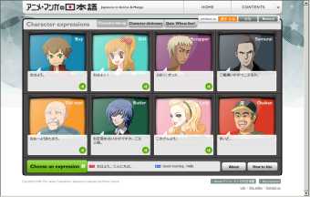
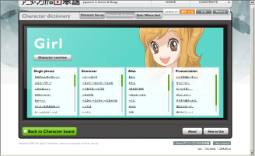
Expresiones de personajes
Descubre las particularidades del habla de ocho personajes arquetípicos del manga y el anime (muletillas, gramática, motes, tono al hablar). Los ejercicios se dividen en tres bloques “Transformación instantánea”, “Exclamaciones de personajes” y “Test: ¿Quién ha dicho eso?”

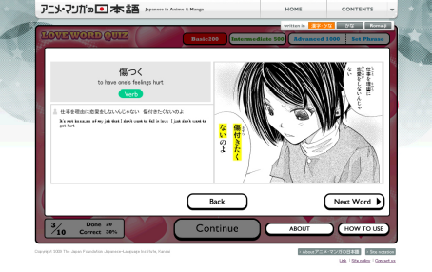
Expresiones de género
Aprende las expresiones más habituales en los cuatro géneros de manga más populares (romance, historias de instituto, ninjas y samuráis)

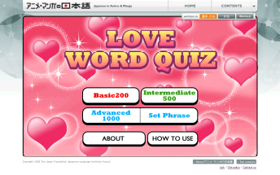
Tests de vocabulario
Aprende expresiones típicas de cada género con tests de nivel principiante (200), intermedio (500) y superior (1000. Incluye ejemplos de uso del vocabulario.

Ejemplo de vocabulario
Test de vocabulario romántico→
Ejemplos de contexto
Estudia el empleo de onomatopeyas, expresiones coloquiales dentro del contexto que podrías encontrar en el desarrollo típico de una historia dentro de un género determinado. Incluye tests de onomatopeyas.
。

Juegos de kanji
Aprende la pronunciación y el significado de los kanji más habituales en los cuatro géneros. Nivel principiante e intermedio.
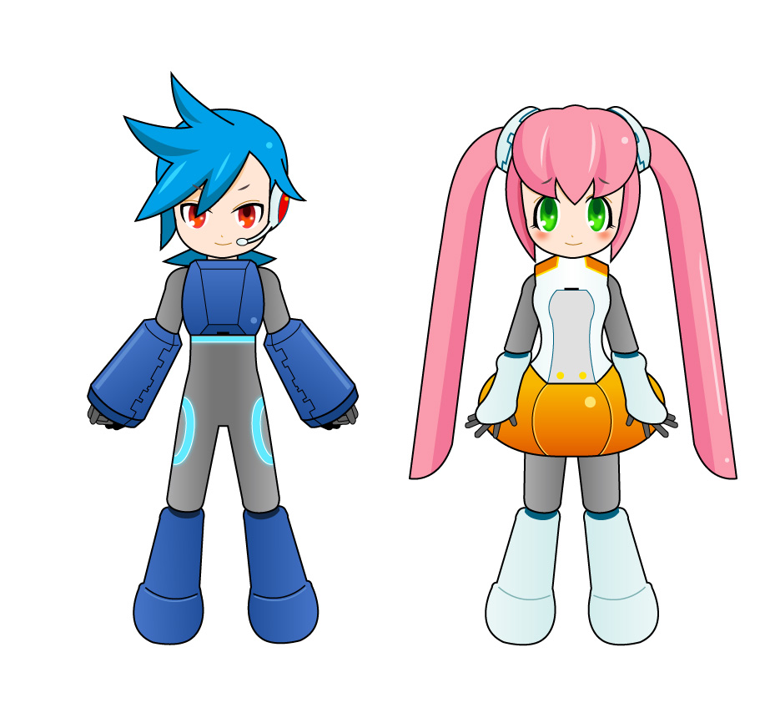
La web se inaugura el 01/02/2010 con las secciones “Expresiones de personajes” y “Test de vocabulario romántico”. El resto de contenidos se irá añadiendo progresivamente.

Navegadores： Agnam ＆ Emina

ⒸThe Japan Foundation Japanese-Language Institute, Kansai

EMBAJADA DEL JAPON
Apartado 17-21-01518

Quito – Ecuador

CARTA INFORMATIVA

Quito, 24 de marzo de 2010

El Departamento Cultural de la Embajada del Japón tiene a bien dirigirse a Ud. (s) para poner en su conocimiento la página Web mediante la cual se puede aprender el Idioma Japonés a través del Internet.

En vista de que la Cultura Pop del Japón adquiere cada vez mayor importancia en la motivación para aprender el idioma japonés, la Fundación Japón, con el afán de apoyar a las personas que deseen aprender el japonés, ha creado para el público en general una página Web "El Japonés del Manga y el Anime". (http://anime-manga.jp).

El programa consiste en dos contenidos:

(1) Expresiones de personajes:
Se puede aprender variadas expresiones a través de las hablas particulares de 8 personajes arquetípicos del manga y el anime.

(2) Selección de términos románticos apropiados:
Se puede aprender términos románticos, escogiendo la respuesta adecuada de 3 alternativas. Esta Selección forma parte del contenido "Expresiones de género" que abarca los cuatro géneros de manga más populares como ninjas, samuráis, romance, etc.

La explicación de esta página Web esta dada en inglés y japonés, y se puede escoger la versión tanto en letras japonesas como romanas.

En el futuro se irán aumentando más contenidos.

Para un mejor entendimiento, el Departamento Cultural de la Embajada del Japón se permite adjuntar a la presente, la hoja informativa de esta página Web.

DEPARTAMENTO CULTURAL

